辽宁省实验中学
2025年科技特长生招生简章

辽宁省实验中学是辽宁省特色普通高中（科技），依据沈阳市2025年普通高中招收特长生工作方案，制定2025年科技特长生招生简章。
一、招生计划
项目 | 性别 | 学段 | 招生人数 | 招生范围
科技 | 不限 | 高中 | 20 | 九区^{【注】}
【注】九区：和平区、沈河区、铁西区、皇姑区、大东区、浑南区、于洪区、沈北新区、苏家屯区
招生计划以市教育局公布为准。
二、招生条件
具有强烈的好奇心、想象力、探求欲，较好的科学素养、批判思维、创新能力，以及科技报国远大志向的沈阳市初三应届毕业生，且满足下列条件之一：
1.初中阶段数学或物理有突出特长，对科学技术有浓厚兴趣。
2.初中阶段参加省科协、省教育厅等主办的辽宁省科技创新大赛，获得工程类项目省级二等奖及以上级别奖项；或参加省科协、省教育厅等主办的辽宁省青少年机器人竞赛，获得开源硬件技能挑战赛省级二等奖及以上级别奖项；或参加省教育厅等主办的辽宁省中小学生信息素养提升实践活动，获得挑战类项目省级二等奖及以上级别奖项。
3.初中阶段参加中国计算机学会主办的CSP-J/S第二轮认证考试，获得CSP-J一等奖、二等奖或CSP-S一等奖、二等奖。
三、报名办法
1.符合我校报考条件的学生，在辽宁省实验中学官网（www.lnsyzx.com）下载《辽宁省实验中学2025年科技特长生报名申请表》，并将《申请表》及证明材料、获奖证书按提示要求发送到指定邮箱lnsyzxjszx@163.com，我校不接收任何纸质材料。同时，请扫描下方的二维码进行电子资料填写。
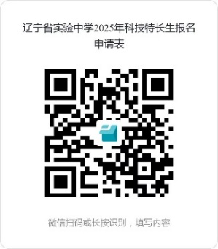
2.报名时间：2025年5月11日8:00至5月12日16:30。逾期未报名者不予补报。
3.报名咨询电话：86233425
咨询时间：5月9日至5月12日，上午8:00—11:30，下午13:30—16:30。
咨询联系人：赵老师、刚老师、信老师
4.材料审核：我校依照招生条件对学生申请材料进行审核，审核通过的考生将获得专项素质评估资格。
5.公布审核结果：5月16日16:30公布，请扫描下方“辽宁省实验中学2025年科技特长生报名结果”二维码查询。
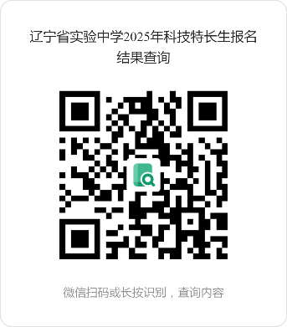
6.审核通过的考生，需在我校官网（www.lnsyzx.com）下载并填写《沈阳市普通高中招收特长生报名表》，在笔试现场提交。
四、专项素质评估
1.评估时间
（1）笔试时间：5月28日上午8:00—12:00，入校时间为上午7:20，请考生自备间食、饮用水。
5月30日下午13:30公布笔试成绩。考生可扫描下方“辽宁省实验中学2025年科技特长生笔试成绩查询”二维码进行查询。
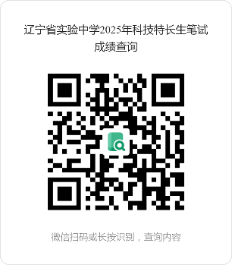
对笔试成绩有异议的考生，可扫描下方“辽宁省实验中学科技特长生笔试成绩复查申请”二维码申请成绩复查，申请复查截止时间为5月31日上午11：30。
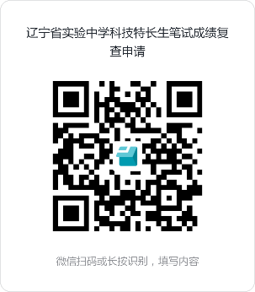
复查结果于6月1日上午10:00扫描下方“辽宁省实验中学科技特长生笔试成绩复查结果”二维码查询。
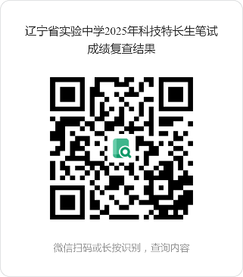
（2）面试时间：6月3日8:00—17:00。入校时间为上午7:20。依据笔试成绩由高到低排序，按照招生计划1:4的比例确定参加面试考生。
请于6月1日上午10:00以后扫描“辽宁省实验中学2025年科技特长生报名结果”二维码查询。面试期间请考生自备间食、饮用水。
2.评估地点
辽宁省实验中学（皇姑区黄河南大街89号）
3.评估内容
包括笔试和面试，评估内容均不涉及高中课程内容。
（1）笔试：满分100分，主要考查学生科学知识、逻辑思维能力、创新能力。
（2）面试：满分100分，主要考查学生的综合素质，包括语言表达能力、思维能力、团队协作能力、创新意识。
4.评估成绩计算
进入面试者，专项素质评估满分100分，60分合格，评估合格及合格以上成绩的考生方可填报我校科技特长生志愿。
评估成绩=笔试成绩×90%+面试成绩×10%，评估成绩精确到小数点后一位，小数点后第二位四舍五入。
5.评估结果公示
6月4日下午17:00，我校将在官网（www.lnsyzx.com）公示专项素质评估合格的考生名单及成绩，公示期为七天（含节假日）。
6.注意事项：
（1）参加评估的学生需携带《沈阳市2025年初中学业水平考试测试证》、本人二代身份证或户口本，笔试时还需携带填写完整的《沈阳市普通高中招收特长生报名表》，自备黑色签字笔、2B铅笔、橡皮、无计算功能的直尺等文具。草稿纸统一提供。
（2）严格遵守评估时间和纪律，诚信参加评估，严禁携带任何通讯工具、非指针式手表和具有拍照、录音、录像、信息查询传输等功能的器材进入考场。
（3）建议不穿校服，不佩戴学校标识。
（4）注意个人安全，避免意外损伤。
五、录取办法
由市招办统一录取。
1.中考成绩不低于730分，按照综合成绩从高到低录取。
2.综合成绩=中考成绩×50%+专项素质评估成绩×7×50%。
六、其他
1.笔试和面试全程录像。
2.学校成立招生监督小组，对招生进行全过程监督，确保招生工作公平、公正、公开。
3.学校接受社会监督，设立监督举报电话，对违规行为进行严肃处理。
监督举报电话：86243581
4.录取到我校的科技特长生，与其他学生执行相同的住宿费、学费等收费标准。
5.我校招生报名及评估不收取任何费用。
6.特别提示
辽宁省实验中学从不举办或委托其他单位举办任何形式的、与科技特长生招生相关的培训活动，请警惕虚假宣传，以免自身利益受损。

辽宁省实验中学
2025年5月9日

